МІНІСТЕРСТВО ОСВІТИ І НАУКИ УКРАЇНИ

Український державний університет імені Михайла Драгоманова

Факультет математики, інформатики та фізики

Кафедра інформаційних технологій та програмування

**Звіт**

з лабораторної роботи №2

«Алгоритмічна структура розгалуження мовою Python»

з дисципліни «Програмування»

Виконала:

студентка ІІІ курсу групи 31І

Голомоза І. А.

Перевірила:

викладач Устименко О.Б.

Оцінка___________

Дата _____________

Київ - 2023

**Зміст**

Мета роботи 3

1 Постановка задачі 4

2 Основна частина 4

2.1 Опис вхідних та вихідних даних задачі №1 4

2.1 Опис алгоритму програми №1 5

2.1 Блок-схема задачі №1 5

2.2 Опис вхідних та вихідних даних задачі №2 6

2.2 Опис алгоритму програми №2 6

2.2 Блок-схема задачі №2 7

Висновки 8

Додатки 9

# Мета роботи

Мета лабораторної роботи – скласти програми мовою Python для вирішення задач.

# 1 Постановка задачі

1. Задача №1. Червоний, зелений та синій кольори відомі як основні кольори колірної моделі RGB. При змішуванні червоного та зеленого кольорів, отримується жовтий, при змішуванні синього і зеленого - блакитний, а при змішуванні синього і червоного – пурпуровий колір. Напишіть програму, яка запропонує користувачеві ввести назви двох основних кольорів для змішування. Якщо користувач вводить щось інше, ніж «червоний», «синій» або «зелений», програма повинна виводити повідомлення про відсутність такої палітри. В іншому випадку програма повинна відображати назву кольору, що утворився.
2. Задача №2. Напишіть програму, у якій користувач вводить значення поточної дати: день, місяць і рік (цілі числа), а програма виводить вчорашню дату у форматі: дд.мм.рррр.

# 2 Основна частина

## Опис вхідних та вихідних даних задачі №1

**color1** - змінна для збереження першого кольору;

**color2** - змінна для збереження другого кольору.

Вихідні дані:

**result** – змінна для виведення результату змішування кольорів

## Опис алгоритму програми №1

1. Користувач вводить назви двох основних кольорів для змішування.
2. Перевіряється, чи введені кольори є одними з трьох основних: "червоний", "зелений", "синій".
3. Якщо введені кольори не відповідають палітрі, виводиться повідомлення про відсутність такої палітри.
4. Якщо введені кольори відповідають палітрі, обчислюється результат змішування: жовтий, якщо введено червоний та зелений; блакитний, якщо введено синій та зелений; пурпуровий, якщо введено червоний та синій.
5. Виведення результату.

## 2.1 Блок-схема задачі №1

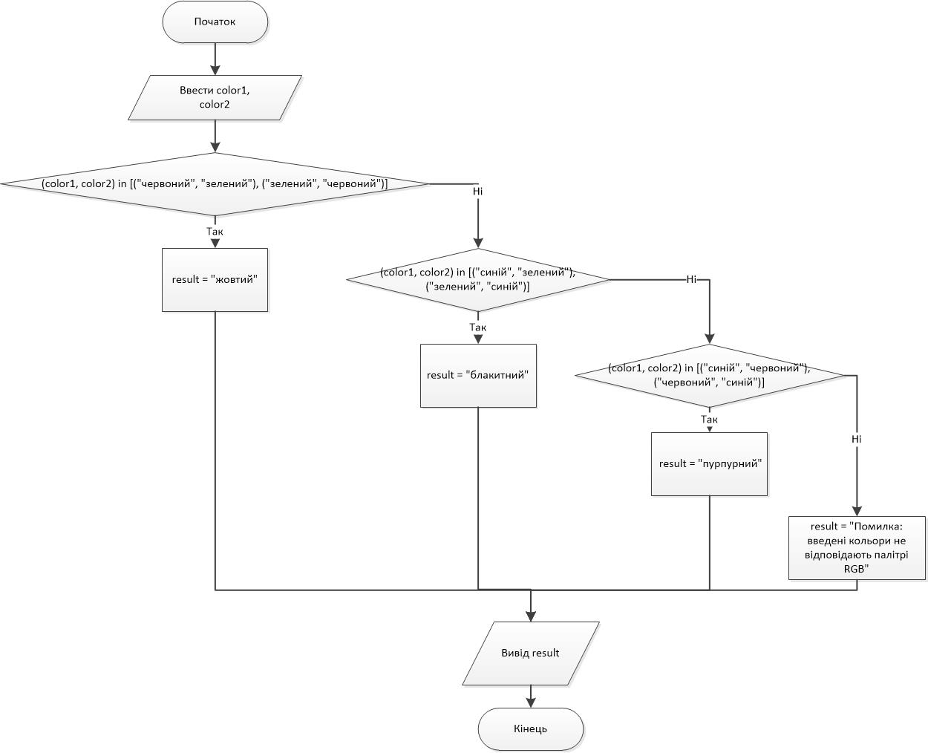

**2.2 Опис вхідних та вихідних даних задачі №2**

**day**: змінна, що зберігає введений день.

**month**: змінна, що зберігає введений місяць.

**year**: змінна, що зберігає введений рік.

**days_month**: словник, який містить кількість днів у кожному місяці.

**leap_year**: змінна, яка позначає, чи є введений рік високосним.

* 1. **Опис алгоритму програми №2**

1. Користувач вводить три значення: день, місяць і рік поточної дати.
2. Перевіряється, чи введений рік є високосним.
3. Визначається кількість днів у кожному місяці (з урахуванням високосного року).
4. Обчислюється вчорашня дата шляхом зменшення дня на 1. Якщо день дорівнює 0, то змінюється на кількість днів у попередньому місяці.
5. Якщо місяць стає 0, то змінюється на грудень попереднього року.
6. Виводиться результат у форматі "дд.мм.рррр".

## 2.2 Блок-схема задачі №2

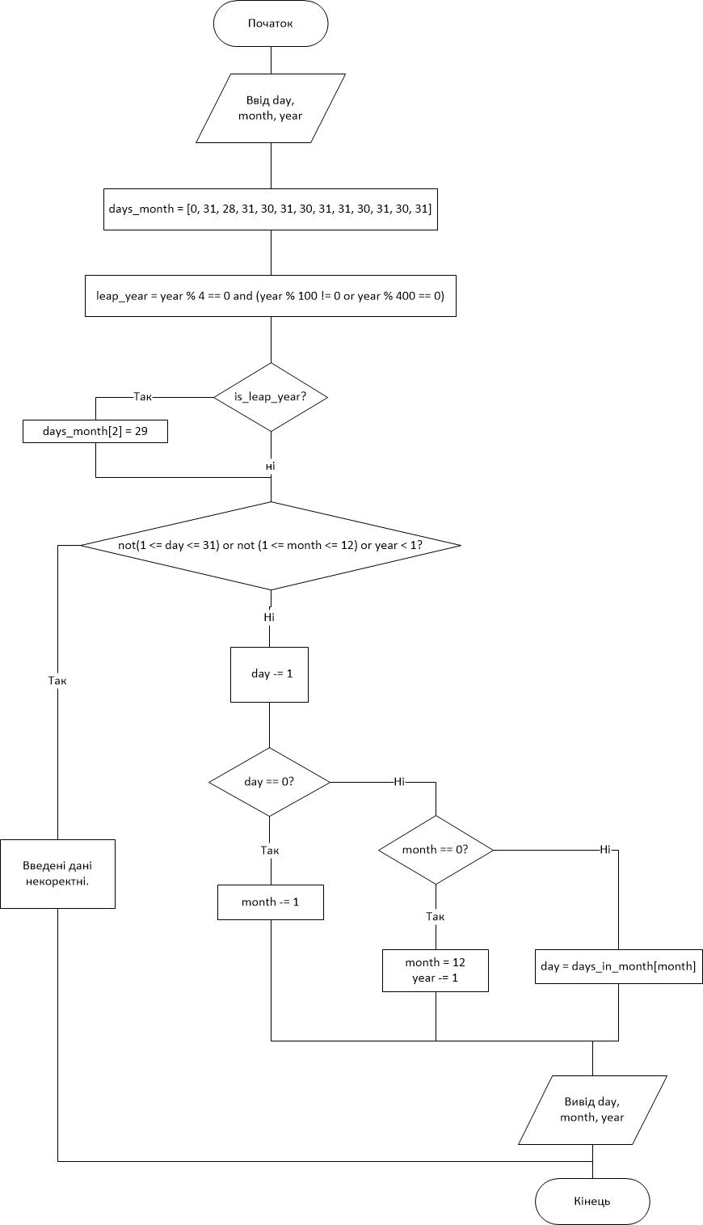

# Висновки

Задача №1. Програма успішно виконує завдання змішування основних кольорів відповідно до палітри RGB. Вона враховує можливі помилки вводу користувача і надає зрозумілі повідомлення про помилки. Рекомендується для використання в освітніх та творчих цілях. Можливі модифікації включають розширення палітри або додавання нових правил для змішування кольорів.

Задача №2. Програма була успішно реалізована відповідно до вказаних вимог. Вона коректно обробляє введені дані, обчислює вчорашню дату та виводить результат у визначеному форматі. Також цей код враховує високосні роки та коректно обчислює кількість днів у лютому. Важливо врахувати, що програма повинна бути досить гнучкою, щоб враховувати різні сценарії введення та коректно обробляти помилкові ситуації.

# Додатки

Задача №1.

#Введення данних

color1 = input("Введіть перший основний колір (червоний, зелений, синій): ").lower()

color2 = input("Введіть другий основний колір (червоний, зелений, синій): ").lower()

if (color1, color2) in [("червоний", "зелений"), ("зелений", "червоний")]:

result = "жовтий"

elif (color1, color2) in [("синій", "зелений"), ("зелений", "синій")]:

result = "блакитний"

elif (color1, color2) in [("синій", "червоний"), ("червоний", "синій")]:

result = "пурпурний"

else:

result = "Помилка: введені кольори не відповідають палітрі RGB"

#Виведення результату

print(result)

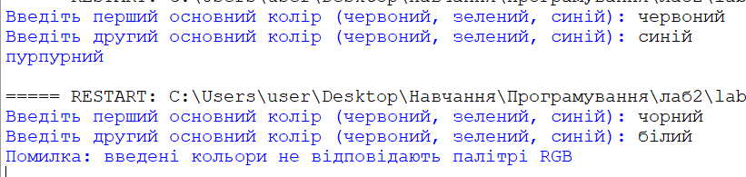

Задача №2.

# Введення даних

day = int(input("Введіть день: "))

month = int(input("Введіть місяць: "))

year = int(input("Введіть рік: "))

days_month = [0, 31, 28, 31, 30, 31, 30, 31, 31, 30, 31, 30, 31] # Визначення кількості днів у місяці

leap_year = year % 4 == 0 and (year % 100 != 0 or year % 400 == 0) # Перевірка високосного року

if leap_year:

days_month[2] = 29

if not(1 <= day <= 31) or not (1 <= month <= 12) or year < 1: #Перевірка чи коректні дані

print("Введені дані некоректні.")

else:

day -= 1

if day == 0:

month -= 1

if month == 0:

month = 12

year -= 1

day = days_month[month]

# Виведення результату

print(f"Вчорашня дата: {day:02d}.{month:02d}.{year:04d}")

